Министерство образования и науки Республики Башкортостан  
Государственное бюджетное профессиональное образовательное учреждение  
Уфимский государственный колледж технологии и дизайна

Технологический процесс по изготовлению женского демисезонного пальто из пальтового трикотажного полотна мелкими сериями на площади 320м2

**КУРСОВОЙ ПРОЕКТ**

29.02.04.МДК.03.01.К-20-19.1/14.03.ПЗ

Руководитель курсового проекта

_____________________Д.Р. Ягудина

___________________________2023 г.

Разработал

____________________А.А. Васильева

___________________________2023 г.

ЗАДАНИЕ

Содержание

Введение 5

1 Экспериментальное производство 7

1.1 Обоснование выбора модели 7

1.1.1 Описание внешнего вида. Рисунок модели 9

1.1.2 Спецификация материалов на модель 10

1.1.3 Спецификация деталей кроя 14

1.2 Определение площади лекал 16

1.3 Раскладка лекал 16

1.4 Определение процента межлекальных потерь 17

2 Технологическая подготовка модели 19

2.1 Особенности технологической обработки 19

2.2 Выбор оборудования 20

2.2.1 Тип стежка 21

2.3 Составления схемы сборки изделия 22

2.4 Технологическая последовательность обработки изделия 24

3 Расчет и анализ потока 32

3.1 Предварительный расчет потока. Таблица трудоемкости изделия 32

[3.2 Обоснования выбора типа потока, вида запуска,   
транспортных средств 33](#_Toc137689849)

3.3 Согласование операций потока 34

3.4 Технологическая схема потока 34

3.5 Анализ потока 47

3.5.1 Анализ потока по коэффициенту согласования 47

3.5.2 Анализ потока по графику синхронности 47

3.5.3 Анализ потока по монтажному графику 50

3.6 Сводная таблица численности рабочих потока 52

3.7 Сводная таблица оборудования и рабочих мест 53

3.8 Расчет ТЭП 54

3.9 Контроль качества и сертификация продукции 56

3.10 Охрана труда, техника безопасности 58

Заключение 60

Список литературы 62

# Введение

Среди отраслей ведущее место занимает швейная промышленность. Актуальная задача, стоящая перед швейной промышленностью - улучшение качества и обновление ассортимента выпускаемой продукции. Обновление и смена ассортимента одежды достигается не только благодаря изменению моды, но и путем применения новых материалов и оборудования. Рост объема и улучшение качества выпускаемой одежды обуславливается совершенствованием технологического процесса, обеспечением предприятия новой высокоэффективной техникой, повышением качества структуры, рациональным использованием материалов и энергетических ресурсов, усовершенствованием качества работы во всех звеньях промышленного предприятия.

Современные швейные предприятия, изготавливающие одежду массового потребления, обладают весьма высоким показателем техники, технологий и формирования производства. Технологии швейного производства становятся все больше автоматизированными, её производительность зависит от внедрения высококачественного швейного оборудования, оснащения оборудования, постоянного его обновления, все это является неотъемлемой частью модернизации швейного производства.

Основная задача производства одежды - удовлетворение растущей потребности населения в высококачественной одежде, конкурентоспособной одежды, имеющей рациональную структуру ассортимента. Решение данной задачи швейной отрасли реализовывается повышением выпуска изделий, пользующиеся особым спросом, оптимизацией производства на основе материализации научно-технических прогрессов и ростом производительности труда. На сегодняшний день этап развития экономики работа швейной промышленности должна быть направлена на экономию используемого материала и ресурсов, обеспечить условия для производства одежды, которая будет конкурентоспособна на международном рынке.

Целью данной работы является повышение качества потребительских свойств швейных товаров в процессе проектирования и удовлетворение спроса женщин средней возрастной группы в красивой и модной одежде.

Для достижения цели были поставлены следующие задачи:

* изучить модные тенденции для выбора модели;
* определить способы обработки, выбрать оборудование,   
  составить схему сборки;
* составить таблицу трудоемкости;
* проанализировать поток и составить сводную таблицу   
  численности рабочих потока;
* выполнить расчет техническо-экономических показателей.

# Экспериментальное производство

## Обоснование выбора модели

Пальто является одним из основных видов повседневной женской верхней одежды, пальто выполняет эстетическую и эксплуатационную функцию. Пальто имеет различные фасоны, выполняется из различных видов средних и тяжелых тканей, гладкокрашеных или пестротканых.

Пальто выполненное из хорошего материала отлично защищает от холода, ветра и осадков. Поэтому носить его можно не только весной или осенью, но и при низкой температуре воздуха.

Модели, которые сделаны из натуральной ткани будут более качественными и теплыми. На теплую весну рекомендуется подобрать пальто из кашемира или шерсти. Они хорошо сохраняют тепло, при этом на ощупь верхняя одежда мягкая.

Дизайнеры предлагают множество моделей пальто в стиле ретро, Викторианской эпохи и моды 90-х, что выглядят очень выразительно в современной интерпретации пальто для сезона 2023-2024.

Модными фасонами пальто станут оверсайз и кокон. Теперь данные пальто выполнены в модной расцветке и с различными принтами. Модные тенденции предлагают присмотреться к пальто с английским воротником и объемными плечами, актуальным на весну 2023. Уместны будут и приталенные варианты без воротника. Огромные рукава фонарики, укороченные или подвернутые так же актуальны. Модели аналоги представлены на рисунке 1.1.



Рисунок 1.1 – Модели аналоги

Среди топ трендов на женские пальто мы выделим пальто с широкими плечиками, укороченные пальто-жакеты, длинные пальто, комбинированные и стеганные пальто, минималистичные и футуристические фасоны пальто, чудные асимметричные пальто и тотал-луки с пальто 2023-2024. Модель аналог представлена на рисунке 1.2.



Рисунок 1.2 – Модель аналог

Актуальными моделями станут пальто ярких цветов, с принтами в цветок, клетку, с градиентом и хищными узорами. Актуальны белоснежные пальто, а также бежевые пальто.

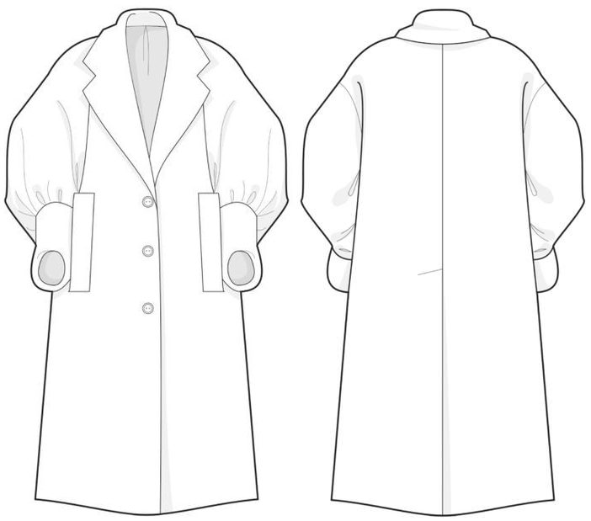

Рисунок 1.3 – Технический эскиз модели

### Описание внешнего вида. Рисунок модели

Пальто женское, демисезонное. Выполнен из гладкокрашенного трикотажного полотна из натуральной шерсти. Подкладка в тон ткани верха.

Рекомендуемые ткани: Трикотажное полотно из натуральной шерстяной или смесовой ткани.

Пальто прямого силуэта, среднего объема, длиной до середины голени. Рукав рубашечного покроя, застежка центральная бортовая на 3 прорезные петли и 3 пуговицы.

Перед с двумя прорезными карманами с листочкой и втачными концами.

Спинка со средним швом, заканчивающаяся шлицей.

Рукав рубашечный одношовный. Низ рукава обработан манжетой.

Воротник пиджачного типа

Подкладка притачная по низу.

Рекомендуется изготавливать для женщин средней возрастной группы на размеры:88-94; на роста 164-176; второй полнотной группы. Эскиз модели изображен на рисунке 1.3.

### Спецификация материалов на модель

Главной задачей подраздела является установка требований к материалам для проектируемого изделия в соответствии с модным тенденциями, назначением самого изделия, сезона и требованиям промышленности.

Для достижения высокого качества и износостойкости изделие необходимо выбрать качественный материал, соответствующий всем требованиям. Для выполнения этой задачи были сформированы необходимые основные свойства, которыми должны обладать материалы (основная ткань верха, подкладочный материал, клеевая прокладка), из которых следует изготавливать проектируемое изделие.

На требования к материалу верха влияют модные тенденции, сезон, назначение изделия и требования потребителя.

В качестве основного материала рекомендуется использовать камвольные пальтовые чистошерстяные или полушерстяные ткани, камвольно-суконные ткани,тонкосуконные пальтовые ткани с содержанием от 60% до 80% шерсти, линейной плотностью 85—250 текс, поверхностной плотностью — 350-650 г/м2. Содержание синтетических волокон в них может быть от 19 до 50%. Такие ткани имеют следующие свойства: хорошая драпируемость, воздухопроницаемость, разнообразие цветовых решений; легкость; мягкость, эластичность, стойкость к деформации.

В целях предотвращения растяжения и деформации, для упрочнения отдельных участков и сохранения приданной формы используется клеевой прокладочный материал.

В качестве прокладочного материала для демисезонного пальто рекомендуется использовать прокладочный материал на трикотажной основе со сплошным нанесением клея. Для создания клеящего слоя используют один из клеев: этиленвинилацетат (ЭВА), полиэтилен (ПЭ) или полиамид (ПА). Все составы имеют различную температуру плавления. Полиамидный клей плавится при высокой температуре, полиэфирный — при низкой.

Свойства подкладочных тканей существенно зависят от их волокнистого состава и структурных характеристик. Самыми легкими являются подкладочные ткани из капроновых и полиэфирных нитей (57 г/м2), они же наиболее устойчивы к истиранию, смятию и осыпанию. Наиболее тяжелыми являются ткани из вискозных нитей в основе и хлопчатобумажной пряжи в утке (153 г/м2). Несминаемость подкладочных тканей из вискозных нитей меньше несминаемости тканей из капроновых нитей. Для обеспечения стабильного внешнего вида подкладки в процессе носки, по данным ЦНИИШП, несминаемость должна быть 40_50%. Перспективными являются ткани из вискозных нитей в основе и полиэфирных нитей в утке, из вискозных нитей в основе и капроновых нитей в утке, из полиэфирных нитей в основе и полиэфирных текстурированных нитей в утке; их поверхностная плотность — от 70 до 100 г/м2.

Фурнитура в одежде служит для застегивания и для украшения. В фурнитуре наряду с потребительскими требованиями важное значение имеют требования производственного характера. фурнитуре наряду с потребительскими требованиями важное значение имеют требования производственного характера. Для обеспечения соединения фурнитуры с изделием механизированным способом необходимо, чтобы она отвечала след. требованиям: 1) не допускается отклонений в диаметре пуговиц; 2) расстояние между отверстиями д.б. постоянным; 3) отверстия в пуговицах, а также ушко пуговиц д.б. тщательно обработаны и не иметь заусенцев, зазубрин на поверхности; 4) метал. пуговицы должны иметь антикоррозийное покрытие; 5) пуговицы пластмассовые и др. должны быть устойчивы к действию растворителей, используемых в химчистке.

Для женского пальто рекомендуются пластмассовые пуговицы гладкие или рельефные, размером 30–48 мм; на ножке или с двумя отверстиями

Эксплуатационные требования, предъявляемые к швейным ниткам, определяются условиями эксплуатации изделий. Швейные нитки должны обеспечивать необходимую прочность соединения деталей швейных изделий, иметь хороший внешний вид, не усаживаться при ВТО, быть стойкими к действию светопогоды, химической чистке и стирке.

Для проектируемого изделия рекомендуется выбирать нитки лх45. Это армированные швейные нитки линейной плотности 43,5 текс х 2 сердечником из полиэфирной комплексной нити, оплетка из полиэфирного штапельного волокна. Спецификация материалов представлена в таблице 1.1.

Таблица 1.1 – Характеристика рекомендуемых материалов пакета изделия

|  |  |  |  |  |  |  |  |  |
| --- | --- | --- | --- | --- | --- | --- | --- | --- |
| Наименование материала | Образец  материала | Ширина,  см. | Расцветка,  способ  нанесения  рисунка | Волокнистый состав | | Переплетение | Раздвижка нитей в швах | Примечание  (скольжение,  осыпаемость,  повреждения  при строчке и др.) |
| по основе | по утку |
| 1 | 2 | 3 | 4 | 5 | 6 | 7 | 8 | 9 |
| Для верха проектируемого изделия | | | | | | | | |
| Пальтовая ткань на трикотажной основе букле |  | 1,50 | Розовая, синяя | Смешанная шерсть | Полиэстер | Трикотаж | Малое | Не скользит, осыпаемость малая, сминаемость малая |
| Для подкладки | | | | | | | | |
| Вискоза |  | 1,50 | Синий, рисунок набивной | Вискоза | Вискоза | Атласное | Средняя | Скользит сильно,осыпаемость средняя сминаемовсть средняя |
| Для прокладки | | | | | | | | |
| Дублерин |  | 1,50 | Белая | Полиэфир | Полиэфир | Трикотаж | - | Не скользит, осыпаемость малая |
| Скрепляющий материал | | | | | | | | |
| Нитки лх45 |  | - | Синяя | Сердечник из полиэфирной комплексной нити | Оплетка из полиэфирного штапельного волокна | - | - | - |
| Фурнитура | | | | | | | | |
| Пуговица |  | 30–48 мм | Синяя | Пластмасса | | - | - | - |

### Спецификация деталей кроя

Спецификация деталей кроя верха, подкладочного и прокладочного материалов проектируемой модели представлена в таблице1.2 Эскизы деталей кроя проектируемой модели зарисованы в произвольном масштабе и представлены в таблице 1.2.

Таблица 1.2 – Спецификация деталей кроя

|  |  |  |  |  |  |
| --- | --- | --- | --- | --- | --- |
| №  Рис | №  п\п | Наименование деталей кроя | Количество лекал | Количество деталей | |
| Детали верха | | | | | |
| 1 | 1 | Перед | 1 |  | |
| 2 | Спинка | 1 |  | |
| 3 | Рукав | 1 |  | |
| 4 | Подборт | 1 |  | |
| 5 | Подзор | 1 |  | |
| 6 | Верхний воротник | 1 |  | |
|  | 7 | Нижний воротник | 1 |  | |
| 8 | Листочка | 1 |  | |
|  | 9 | Манжета | 1 |  | |
| Детали клеевой прокладки | | | | | |
| 2 |  | Перед | 1 | | 2 |
|  |  | Верхняя часть спинки | 1 | | 2 |
|  | Шлица | 1 | | 2 |
|  | По низу спинки | 1 | | 2 |
|  | Окат рукавов | 1 | | 4 |
|  | Подборт | 1 | | 2 |
|  | Манжета | 1 | | 2 |
|  | Верхний воротник | 1 | | 2 |
|  | Нижний воротник | 1 | | 2 |
|  | Листочка | 1 | | 2 |
| Детали подкладки | | | | | |
| 3 |  | Перед | 1 | | 2 |
|  | Спинка | 1 | | 2 |
|  | Рукав | 1 | | 2 |
|  | Подкладка для кармана | 1 | | 2 |

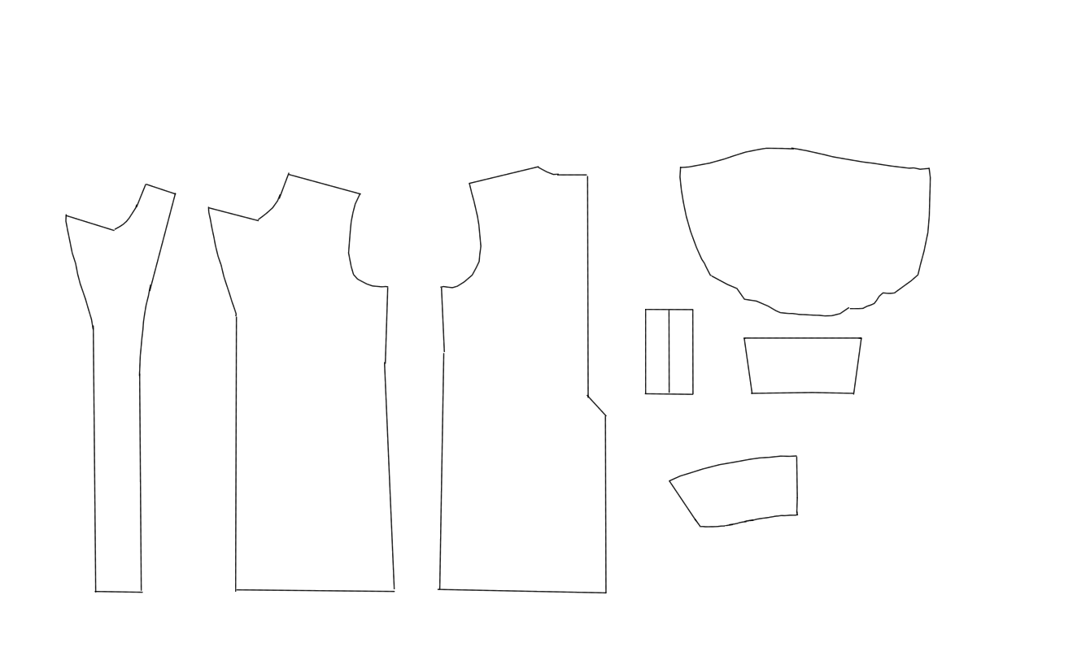

Рисунок 1.4 – Детали верха

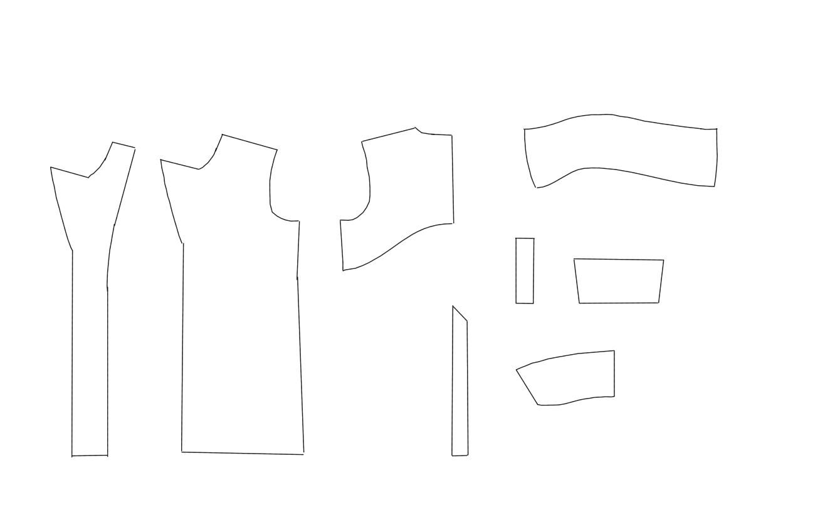

Рисунок 1.5 – Детали клеевой прокладки

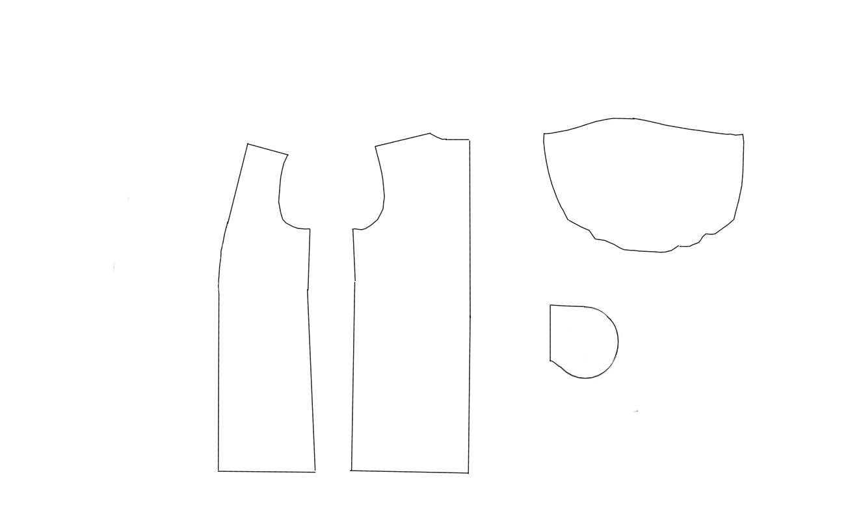

Рисунок 1.6 – Детали подкладки

## Определение площади лекал

Таблица 1.3 – Площадь лекал деталей проектируемого изделия

|  |  |  |  |
| --- | --- | --- | --- |
| Наименование  Деталей | Количество  деталей | Площадь лекал *м2* | Общая площадь *м2* |
| 1 | 2 | 3 | 4 |
| Перед | 2 | 0,240 | 0,480 |
| Спинка | 2 | 0,240 | 0,480 |
| Рукав | 2 | 0,139 | 0,557 |
| Подборт | 2 | 0,078 | 0,157 |
| Подзор | 2 | 0,006 | 0,013 |
| Верхний воротник | 1 | 0,041 | 0,041 |
| Нижний воротник | 2 | 0,053 | 0,106 |
| Листочка | 2 | 0,013 | 0,026 |
| Манжета | 2 | 0,027 | 0,054 |
|  |  | 0,837 | 1,91 |

## Раскладка лекал

Раскладка выполняется в масштабе 1:4 на миллиметровой бумаге для ткани верха, с указанием ширины, длины и способа ее выполнения.

Раскладка выполняется в один полный комплект лекал.

Выполнение раскладки находится в приложении А.

## Определение процента межлекальных потерь

На основании выполненной раскладки лекал определяется расход ткани и межлекальные потери.

Для определения процента межлекальных потерь используются данные таблицы 1.4.

Для определения площади раскладки ширина ткани берется без учета кромок, расчет ведут по формуле 2.1.

Sp=Lр*IIIp, м2 (2.1)

где SP - площадь раскладки лекал, м2;

Lp - длина раскладки, м;

ШР - ширина рамки раскладки без учета кромки, м.

Расчет процента межлекальных потерь в раскладке (*Во*) выполняют по формуле 2.2:

 (2.2)

где *Sр* – площадь раскладки лекал, м2;

*Sл* – общая площадь лекал, м2.

Характеристика условий раскладок указывается на миллиметровой бумаге и их данные приводятся в таблице 1.4.

Таблица 1.4 – Карта раскроя ткани пальто женского демисезонного

Размер 164-104-112

|  |  |  |  |  |  |  |
| --- | --- | --- | --- | --- | --- | --- |
| Наименование ткани | Вид раскладки | Рамка раскладка | | Расход ткани м2 | Площадь лекал м2 | Межлекальные потери, % |
| длина, м | ширина, м |
| Пальтовая | лицом вниз | 1,50 | 1,47 | 2,21 | 1,91 | 13,57% |

Таблица 1.5 – Нормативная величина межлекальных отходов

|  |  |  |
| --- | --- | --- |
| № п/п | Наименование величины межлекальных отходов | Величина межлекальных отходов, % |
| 1 | 1 Втачной, Женская и подростковая, 84 и более | 10,5 |
| 2 | 2.1 Изменение отправной величины межлекальных отходов в зависимости от числа комплектов лекал в раскладе | 1,2 |
| 3 | 2.2 Изменение отправной величины межлекальных отходов в зависимости от доли мелких деталей | 1,4 |
| 4 | 3.4 Увеличение отправной величины межлекальных отходов при настилании "лицом вниз" | 1,4 |
| 5 | 3.5 Увеличение отправной величины межлекальных отходов при расположении лекал деталей изделия в раскладке строго по долевой | 0,5 |
| 6 | 3.7 Увеличение отправной величины межлекальных отходов при расположении лекал деталей целого верхнего отложного воротника | 0,6 |
| 7 | 3.7 Увеличение отправной величины межлекальных отходов при расположении лекал деталей одношовных рукавов | 0,4 |
| 8 | 3.7 Увеличение отправной величины межлекальных отходов при расположении лекал деталей рукавов расширенных по низу или отлету:  более 20 см | 1,2 |
| 9 | 3.7 Увеличение отправной величины межлекальных отходов при расположении лекал деталей шлицы спинки | 0,5 |
| 10 | 3.8 Увеличение отправной величины межлекальных отходов при отсутствии: в раскладке деталей пояса | 0,8 |
|  | Итого | 18,5 |

# Технологическая подготовка модели

## Особенности технологической обработки

Главной задачей подраздела является обоснование выбора особенностей технологической обработки проектируемого изделия. Для достижения высокого качества, экономии времени и материалов необходимо выбрать оптимальные способы обработки для проектируемого швейного изделия.

Особенности технологической обработки проектируемого изделия иллюстрированы в виде рисунков узлов в сечении, где цифрами указана последовательность выполнения машинных операций, показанные в сечении узлы представлены на рисунке 2.1.

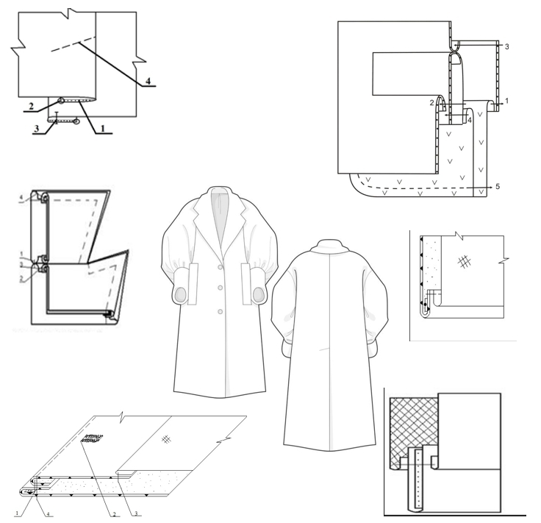

Рисунок 2.1 Методы обработки модели

## Выбор оборудования

Выбор оборудования во многом зависит от принятых способов обработки проектируемого изделия и от материала. В целях повышения качества выполнения швейного изделия было выбрано современное дорогостоящее оборудование с узкой специализацией, применяемое в легкой промышленности.

Для быстрого и качественного изготовления швейных изделий необходимо определиться с ассортиментом и уже после этого подбирать швейные и специализированные машины.

Для проектируемого женского демисезонного пальто были выбраны следующие машины.

Универсальная одноигольная стачивающая машина GC 6150M TYPICAL Китай челночного стежка с игольным продвижением материала, высота подъёма лапки 5,5-13 мм, игольный двигатель не позволяет гладким материалам выскальзывать, для пальтовых и подкладочных тканей.

Одноигольная петельная машина цепного стежка TYPICAL GT670-01 выполняет прямые петли длинной 11,5-38,1 мм.

Однониточный полуавтомат цепного стежка TYPICAL GT660***-***01 Китай предназначен для пришивания круглых плоских пуговиц (2 или 4 отверстия) Расстояние между проколами может быть легко изменено операционным рычагом.

Одноигольная машина цепного стежка для сметывание борта с подбортом на пиджаках и пальто Durkopp Adler 179-171629-01

Паровоздушный манекен QAD 1 «Rotondi», Италия - идеальная установка для конечной обработки пальто, пиджаков, женских платьев и т.д. Rotondi A оснащен встроенным паровым котлом, с автоматической подачей воды и контролем давления, стандартным мешком.

Универсальный Пресс JIEJIA CZAJ-109 JIEJIA CZAJ-109 для различного ассортимента. Аппараты работают на контактном сжатии деталей двумя горячими поверхностями с одновременным пропариванием и вакуумным удалением остаточной влаги. Имеется аварийное отключения Пресс JIEJIA CZAJ-109а при попадании рук и система поглащения ударных нагрузок.

Выбор оборудования представлен в виде таблицы 2.1.

Таблица 2.1 – Технологическая характеристика швейных машин

|  |  |  |  |  |  |  |  |  |  |  |
| --- | --- | --- | --- | --- | --- | --- | --- | --- | --- | --- |
| Класс машины, завод-изготовитель (фирма) | Тип стежка |  |  |  |  |  |  |  |  |  |
| GC 6150M TYPICAL Китай | 301 | 5000 | 5 | 6-13 | 6 | DBx5 100-160 | нет | нет | нет | есть |
| TYPICAL GT670-01 Китай | цепной | 3000 | 2 | 2-4 | 10 | 0052-02 №80 -100 | есть | нет | есть | нет |
| TYPICAL GT660***-***01 Китай | цепной | 2500 | 10 | 3-5 | 14 | 0052-02 №90 -100 | есть | есть | нет | нет |
| Durkopp Adler 179-171629-01 | цепной | 5000 | 4-6 | 9 | 11 | 5463-35 № 80-130 |  |  |  |  |

Таблица 2.2– Технологическая характеристика оборудования для ВТО

|  |  |  |  |  |  |  |  |  |  |
| --- | --- | --- | --- | --- | --- | --- | --- | --- | --- |
| Наименование оборудования | Марка, завод-изготовитель (фирма) | Производительность | Усилие Пресс JIEJIA CZAJ-109ования, кПа | Тип привода | Масса, кг (для утюга) | Температура  нагрева рабочих органов, °С | Время Пресс JIEJIA CZAJ-109ования, с | Габариты, мм | Дополнительные сведения |
| Утюжильный стол | ART Rotondi | - | - | Электропитание 290/1/ 150 | - | до 100 | - | 1300*650 | мощность 0,8 кВТ |
| Утюг | ART Rotondi | - | - | Электропитание 220/1/50 | 1,6 | 100 - 200 | 30-40 | 120* 205 | мощность 800 Вт |
| Паровоздушный манекен | QAD 1 Rotondi, | - | - | Электропитание 230/3/50 | - | 9,3-10,5-12 | - | 1350*510*1760 | мощность 400 Вт |
| Пресс JIEJIA CZAJ-109 | JIEJIA CZAJ-109 | - | 0,02 | Пневманический | - | 50-250 | 45-60 | 900*900*450 | Мощность 1,5кВт |

## Составления схемы сборки изделия

Последовательность изготовления проектируемого изделия для лучшего восприятия изображается в графической схеме. В таком виде проще проследить процесс сборки изделия и предложить наиболее удобные варианты.

Графическая схема сборки проектируемого женского пальто изображена на рисунке 2.2.

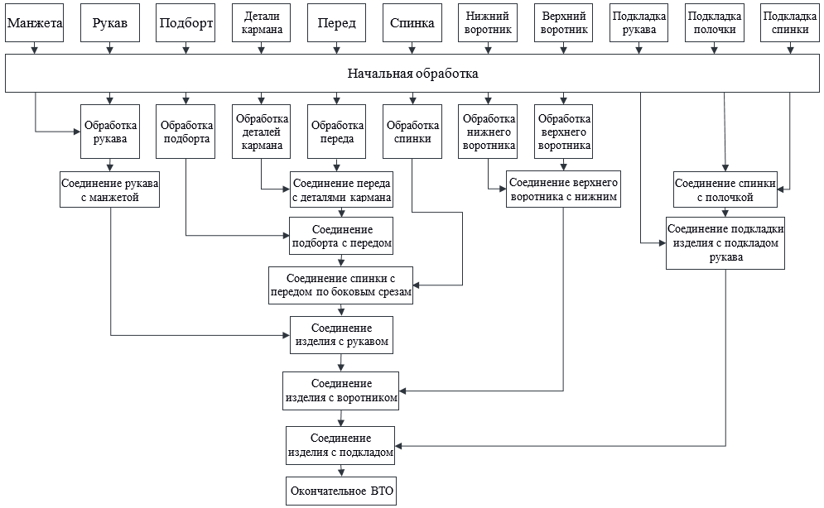

Рисунок 2.2 - Графическая схема обработки пальто

## Технологическая последовательность обработки изделия

Таблица 2.3 – Технологическая последовательность обработки изделия (женского пальто)

|  |  |  |  |  |  |
| --- | --- | --- | --- | --- | --- |
| № | Содержания неделимых организационных операций | Виды работ | Разряд | Норма времени | Оборудование |
| 1 | 2 | 3 | 4 | 5 | 6 |
| 1 | Запуск деталей в поток | Р | 3 | 800 | Стол запуска |
| Обработка спинки | | | | | |
| 2 | Продублировать верхнюю часть спинки клеевой прокладкой | П | 3 | 80 | Пресс JIEJIA CZAJ-109 |
| 3 | Продублировать припуск правой шлицы | У | 3 | 80 | Утюг с паром |
| 4 | Продублировать левую шлицу | У | 3 | 80 | Утюг с паром |
| 5 | Продублировать низ спинки клеевой прокладкой | П | 3 | 80 | Пресс JIEJIA CZAJ-109 |
| 6 | Проложить клеевую кромку по горловине, пройме | У | 3 | 220 | Утюг с паром |
| 7 | Стачать средний шов спинки | М | 3 | 250 | GC 6150M TYPICAL |
| 8 | Разутюжить средний шов спинки | У | 3 | 180 | Утюг с паром |
| 9 | Наметить место расположения шлицы | Р | 2 | 50 | Мел и лекало |
| 10 | Заутюжить шлицу на левую сторону | У | 3 | 90 | Утюг с паром |
| 11 | Заметать низ спинки | С | 3 | 100 | DURKOPP ADLER 179-171629-01 |
| Обработка деталей кармана | | | | | |
| 12 | Продублировать листочки | П | 3 | 50 | Пресс JIEJIA CZAJ-109 |
| 13 | Заутюжить листочки | У | 3 | 120 | Утюг с паром |
| 14 | Притачать к листочке подклад | М | 2 | 100 | GC 6150M TYPICAL |

Продолжение таблицы 2.3

|  |  |  |  |  |  |  |
| --- | --- | --- | --- | --- | --- | --- |
| 15 | Приутюжить листочку с подкладом | У | 3 | 56 | DURKOPP ADLER 179-171629-01 | |
| 16 | Приутюжить листочку | П | 3 | 40 | Пресс JIEJIA CZAJ-109 | |
| 17 | Наметить на листочке линию притачивания | Р | 2 | 60 | Мел и лекало | |
| 18 | Притачать подкладку переду | М | 2 | 100 | GC 6150M TYPICAL | |
| Обработка полочек | | | | | |
| 19 | Продублировать полочки клевой прокладкой | П | 3 | 67 | Пресс JIEJIA CZAJ-109 | |
| 20 | Продублировать подборта | П | 3 | 67 | Пресс JIEJIA CZAJ-109 | |
| 21 | Проложить клеевую кромку по горловине, | У | 3 | 100 | Утюг с паром | |
| 22 | Проложить клеевую, пройме | У | 3 | 97 | Утюг с паром | |
| 23 | Проложить клеевую кромку по плечевому срезу | У | 3 | 100 | Утюг с паром | |
| 24 | Наметить место расположения кармана | Р | 3 | 87 | Мел и лекало | |
| 25 | Притачать листочку с подкладом к переду | М | 3 | 86 | GC 6150M TYPICAL | |
|  | Вывернуть карман на изнанку | Р | 2 | 35 | - | |
| 26 | Закрепить углы кармана и стачать подкладку | М | 3 | 226 | GC 6150M TYPICAL | |
| 27 | Приутюжить карман | У | 3 | 121 | Утюг с паром | |
| 28 | Обтачать борта | М | 3 | 315 | GC 6150M TYPICAL | |
| 29 | Приутюжить борта | У | 3 | 800 | Утюг с паром | |
| 30 | Проложить отделочную строчку по борту | М | 4 | 120 | GC 6150M TYPICAL | |

Продолжение таблицы 2.3

|  |  |  |  |  |  |
| --- | --- | --- | --- | --- | --- |
| 31 | Заметать низ полочки | С | 3 | 100 | DURKOPP ADLER 179-171629-01 |
| Обработка рукавов | | | | | |
| 32 | Продублировать верхнюю часть рукава клеевой прокладкой | П | 3 | 80 | Пресс JIEJIA CZAJ-109 |
| 33 | Продублировать манжету | П | 3 | 80 | Пресс JIEJIA CZAJ-109 |
| 34 | Заутюжить манжету | У | 3 | 200 | Утюг с паром |
| 35 | Проложить две параллельные строчки по низу рукава | С | 4 | 120 | DURKOPP ADLER 179-171629-01 |
| 36 | Затянуть строчки для образования посадки на ширину манжеты | Р | 1 | 80 | - |
| 37 | Притачать манжету по низу рукава подкладки с изнаночной стороны | М | 3 | 100 | GC 6150M TYPICAL |
| 38 | Приутюжить припуски притачивания в сторону манжеты | У | 3 | 200 | Утюг с паром |
| 39 | Заутюжить на внутренней детали манжеты на изнаночную сторону припуск по верхнему срезу | У | 2 | 115 | Утюг с паром |
| 40 | Притачать по низу рукава наложив внутреннюю деталь на внешнюю деталь манжеты лицевой стороной к лицевой стороне. | М | 4 | 258 | GC 6150M TYPICAL |
| 41 | Припуски шва подрезать до ширины 3 мм. | Р | 3 | 68 | Ножницы |

Продолжение таблицы 2.3

|  |  |  |  |  |  |
| --- | --- | --- | --- | --- | --- |
| 42 | Вывернуть манжету | Р | 2 | 56 | - |
| 43 | Приутюжить манжету | У | 2 | 75 | Утюг с паром |
| 44 | Проложить отделочную строчку с лицевой стороны рукава по манжете близко ко шву притачивания, прихватывая внутреннюю деталь манжеты. | М | 4 | 300 | GC 6150M TYPICAL |
| Обработка воротника | | | | | |
| 45 | Продублировать части нижнего воротника клеевой прокладкой | П | 3 | 40 | Пресс JIEJIA CZAJ-109 |
| 46 | Продублировать верхний воротник клеевой прокладкой | П | 3 | 40 | Пресс JIEJIA CZAJ-109 |
| 47 | Стачать средний шов нижнего воротника | М | 2 | 50 | GC 6150M TYPICAL |
| 48 | Разутюжить средний шов воротника | У | 2 | 40 | Утюг с паром |
| 49 | Обтачать воротник по верхнему срезу и отлету | М | 3 | 200 | GC 6150M TYPICAL |
| 50 | Подрезать припуски и высечь углы | Р | 3 | 200 | GC 6150M TYPICAL |
| 51 | Вывернуть воротник на лицевую сторону | Р | 2 | 78 | - |
| 52 | Выметать воротник по отлету и концам | С | 3 | 80 | DURKOPP ADLER 179-171629-01 |
| 53 | Приутюжить воротник | У | 3 | 192 | Утюг с паром |
| Обработка подкладки | | | | | |
| 54 | Стачать средний шов спинки, закладывая складку | М | 2 | 250 | GC 6150M TYPICAL |
| 55 | Нанести на полочки контуры защипов по линии талии | Р | 2 | 69 | Мел и лекало |
| 56 | Стачать защипы по линии талии | М | 3 | 38 | GC 6150M TYPICAL |

Продолжение таблицы 2.3

|  |  |  |  |  |  |
| --- | --- | --- | --- | --- | --- |
| 57 | Стачать боковые срезы подкладки | М | 3 | 76 | GC 6150M TYPICAL |
| 58 | Заутюжить припуски на сторону спинки | У | 2 | 180 | Утюг с паром |
| 59 | Стачать рукава | М | 2 | 220 | GC 6150M TYPICAL |
| 60 | Втачать рукава в пройму подкладки изделия | М | 3 | 252 | GC 6150M TYPICAL |
| 61 | Застрочить вешалку по длине | М | 2 | 60 | GC 6150M TYPICAL |
| 62 | Нарезать тесьму вешалку по размеру | Р | 2 | 10 | Ножницы |
| 63 | Приутюжить вешалку | У | 1 | 60 | Утюг с паром |
| 64 | Притачать вешалку к горловину | М | 2 | 20 | GC 6150M TYPICAL |
| Монтаж | | | | | |
| 65 | Стачать боковые срезы изделия | М | 3 | 500 | GC 6150M TYPICAL |
| 66 | Разутюжить боковые срезы | М | 2 | 200 | Утюг с паром |
| 67 | Наметить линию подгиба и подрезать низ углов борта | Р | 3 | 100 | Мел и лекало |
| 68 | Выметать борта и заметать низ изделия | С | 4 | 180 | DURKOPP ADLER 179-171629-01 |
| 69 | Приутюжить борта и низ изделия | У | 4 | 116 | Утюг с паром |
| 70 | Стачать плечевые срезы изделия | М | 4 | 49 | GC 6150M TYPICAL |
| 71 | Разутюжить плечевые швы | У | 4 | 31 | Утюг с паром |
| 72 | Втачать рукава в пройму изделия | М | 4 | 486 | GC 6150M TYPICAL |
| 73 | Сутюжить посадку шва втачного рукава | У | 4 | 55 | Утюг с паром |
| 74 | Втачать нижний воротник в горловину и стачать уступы борта | М | 4 | 500 | GC 6150M TYPICAL |
| 75 | Разутюжить шов втачивания воротника | У | 3 | 150 | Утюг с паром |

Продолжение таблицы 2.3

|  |  |  |  |  |  |
| --- | --- | --- | --- | --- | --- |
| 76 | Надсечь припуски шва стачивания бортов | Р | 1 | 50 | Ножницы |
| 77 | Скрепить уступы борта | М | 3 | 80 | GC 6150M TYPICAL |
| 78 | Притачать подкладку к подбортам | М | 3 | 260 | GC 6150M TYPICAL |
| 79 | Вывернуть изделие на лицевую сторону | Р | 2 | 11 | - |
| 80 | Уточнить длину и подрезать неровности по низу подкладки | Р | 3 | 43 | Ножницы |
| 81 | Разрезать подкладку по линии шлицы спинки | Р | 3 | 65 | Ножницы |
| 82 | Вывернуть изделие наизнанку | Р | 3 | 11 | - |
| 83 | Притачать низ подкладки к припуску на подгибку на растоянии 10 см от бортовых срезов | М | 4 | 100 | GC 6150M TYPICAL |
| 84 | Притачать подкладку к правой стороне шлицы с одновременным стачиванием угла шлицы | М | 4 | 100 | GC 6150M TYPICAL |
| 85 | Выполнить надсечку на шве правой шлицы и вывернуть ее на лицевую сторону | Р | 2 | 70 | Ножницы |
| 86 | Приутюжить правую сторону шлицы | У | 2 | 100 | Утюг с паром |
| 87 | Притачать подклад к левой шлице | М | 3 | 120 | GC 6150M TYPICAL |
| 88 | Надсечь припуск левой шлицы и вывернуть на лицевую сторону | Р | 1 | 32 | Ножницы |
| 89 | Приутюжить левую шлицу | У | 2 | 100 | Утюг с паром |
| 90 | Закрепить шлицу с лицевой стороны | М | 3 | 120 | GC 6150M TYPICAL |

Продолжение таблицы 2.3

|  |  |  |  |  |  |
| --- | --- | --- | --- | --- | --- |
| 91 | Втачать верхний воротник в горловину подкладки | М | 4 | 210 | GC 6150M TYPICAL |
| 92 | Разутюжить и заутюжить припуски верхнего воротника | У | 3 | 156 | Утюг с паром |
| 93 | Скрепить швы втачивания воротников | М | 4 | 142 | GC 6150M TYPICAL |
| 94 | Проложить отделочную строчку по воротнику и бортам | М | 4 | 600 | GC 6150M TYPICAL |
| 95 | Притачать подклад к низу рукавов | М | 3 | 350 | GC 6150M TYPICAL |
| 96 | Закрепить припуски по низу рукава подкладки по плечу | Р | 2 | 120 | Нитки, игла, ножницы |
| 97 | Закрепить припуски подкладок по пройме | Р | 2 | 60 | Нитки, игла, ножницы |
| 98 | Вывернуть рукава на лицевую сторону | Р | 2 | 80 | - |
| 99 | Притачать подклад по низу изделия, оставляя отверстие | М | 3 | 350 | GC 6150M TYPICAL |
| 100 | Вывернуть изделие на лицевую сторону | Р | 2 | 90 | - |
| 101 | Подшить подклад по низу | Р | 2 | 60 | Нитки, игла, ножницы |
| 102 | Наметить отделочную строчку по шлице | Р | 3 | 50 | Мел и лекало |
| 103 | Проложить отделочную строчку по шлице | М | 4 | 90 | GC 6150M TYPICAL |
| Отделка | | | | | |
| 104 | Приутюжить изделие | У | 4 | 800 | Утюг с паром |
| 105 | Наметить месторасположение петель на правом борту | Р | 2 | 60 | Мел и лекало |
| 106 | Наметить месторасположение пуговиц на левом борту | Р | 2 | 60 | Мел и лекало |

Продолжение таблицы 2.3

|  |  |  |  |  |  |
| --- | --- | --- | --- | --- | --- |
| 107 | Обметать петли | А | 3 | 60 | TYPICAL GT670-01 |
| 108 | Закрепить петли | Р | 2 | 60 | Нитки, игла, ножницы |
| 109 | Удалить оставшиеся концы нитей | Р | 2 | 80 | Ножницы |
| 110 | Пришить пуговицы | А | 3 | 60 | TYPICAL GT660-01 |
| 111 | Удалить оставшиеся концы нитей | Р | 2 | 80 | Ножницы |
| 112 | Очистить пальто от производственного мусора | Р | 2 | 215 | - |
| 113 | Очистить пальто химическим составом | Р | 3 | 90 | - |
| 114 | Отутюжить изделие на паровом манекен | У | 3 | 467 | Паровоздушный манекен QAD 1 «Rotondi» |
| 115 | Навесить товарный ярлык с пакетом на изделие | Р | 3 | 90 | - |
| 116 | Окончательное ВТО изделия | У | 4 | 620 | Утюг с паром |
|  | Итого: |  |  | 17473 |  |

# Расчет и анализ потока

## Предварительный расчет потока. Таблица трудоемкости изделия

Цель предварительного расчёта – получение исходных данных для проектирования потока.

Ассортимент: Пальто женское демисезонное.

Трудоемкость:17637с.

Площадь потока 320м2.

Предварительный расчет потока представлен в форме таблицы 3.1.

Таблица 3.1 – Предварительный расчет потока

|  |  |  |  |
| --- | --- | --- | --- |
| Наименование параметра | Един. изм. | Расчетная формула | Расчет |
| 1 | 2 | 3 | 4 |
| Такт | с |  | 17473/41,03=425,86 |
| Сменный выпуск | ед. |  | 28800/425,86=67,63 |
| Кол-во рабочих |  |  | 320/7,8=41,03 |
| Количество рабочих мест | р.м. |  | 41,03*1,20=49,24 |
| Длина поточной линии | м |  | 1,25*1,20*41,03=61,55 |
| Площадь потока | м2 |  | 41,03*7,8=320 |

Расчет трудоемкости изготовления модели по узлам приведен в форме таблицы 3.2.

Таблица 3.2 – Расчет трудоемкости изготовления модели по узлам

|  |  |  |  |  |
| --- | --- | --- | --- | --- |
| Наименование секции, узла | Затрата времени на изготовлене изделия, с | Кол-во рабочих, чел. | | Площадь, м² |
| Nр | Nф |
| 1 | 2 | 3 | 4 | 5 |
| Запуск | 800 | 1,88 | 2 | 14,66 |
| Заготовительная секция | | | | |
| Перед | 2321 | 5,45 | 5 | 42,51 |
| Карман | 526 | 1,24 | 1 | 9,67 | |

Продолжение таблицы 3.2

|  |  |  |  |  |
| --- | --- | --- | --- | --- |
| Спинка | 1210 | 2,84 | 3 | 22,15 |
| Рукав | 1732 | 4,07 | 4 | 31,75 |
| Воротник | 920 | 2,16 | 2 | 16,85 |
| Подкладка | 1235 | 2,87 | 3 | 22,39 |
| Итого по заготовке | 8744 | 20,53 | 21 | 160,13 |
| Монтаж | 5987 | 14,06 | 14 | 109,67 |
| Отделка | 2742 | 6,44 | 6 | 50,23 |
| Итого по изделию | 17473 | 41,03 | 41 | 320,03 |

## Обоснования выбора типа потока, вида запуска, транспортных средств

В соответствии с опытом работы промышленности при изготовлении верхней одежды были выбраны следующие потоки:

* в заготовительной секции – агрегатно-групповые с выделением групп по обработке отдельных узлов и деталей, с последовательным или цикличным запуском моделей пачками и перемещением полуфабриката с помощью тележек или других транспортных устройств;
* в монтажной секции – агрегатные с последовательным запуском, с одной или несколькими параллельными поточными линиями;
* в отделочной секции – агрегатные с последовательным запуском.

Обосновывается выбор потоков по следующим факторам:

* мощность потока в 67,63 средняя;
* степень прерывности секционная;
* всего 3 секции- это заготовительная, монтажная и отделочная;
* одномодельный поток;
* в заготовительной секции ритм потока свободный, а в монтажной и отделочной секции регламентированный;
* в качестве средств транспортировка используются тележки;
* вида движения предметов труда последовательный с элементами перебрасывания полуфабрикатов;

## Согласование операций потока

В подразделе указываются особенности согласования операций для выбранного типа потока и транспортных средств, приводится расчет условий согласования.

Для агрегатно – группового потока со свободным ритмом с последовательным запуском условие согласования примет вид:

 (2.14)

где tо.о – затраты времени на организационную операцию, с;

k – кратность операции, равная количеству рабочих на организационной операции,

(0,9 ÷ 1,1) - коэффициент допускаемых отклонений от такта потока,

τ – такт потока, с.

Данные расчета условий согласования времени операций представлены в таблице 3.3.

Таблица 3.3 – Расчет условий согласования потока

|  |  |  |
| --- | --- | --- |
| Кратность | Минимальное отклонение от такта | Максимальное отклонение  от такта |
|  |
| 1 | 383,27 | 468,45 |  |
| 2 | 766,55 | 936,89 |  |
| 3 | 1149,82 | 1405,34 |  |
| 4 | 1533,10 | 1873,78 |  |
| 5 | 1916,37 | 2342,23 |  |

## Технологическая схема потока

Технологическая схема потока составляется на основе после-довательности технологической обработки и результатов предварительного расчета потока.

Комплектование неделимых операций в организационные проводят с целью определения объёма работы по каждой организационной операции в соответствии с тактом потока.

Данные расчета представлены в таблице

Таблица 3.4 – Тарифная сетка, ЧТС1 = 103,00 руб. (МРОТ=19743р)

|  |  |  |
| --- | --- | --- |
| Разряд | Тарифный  коэффициент | Секундная тарифная ставка СТС, руб. |
| 1 | 1,060 | 0,0303 |
| 2 | 1,802 | 0,0515 |
| 3 | 2,014 | 0,0576 |
| 4 | 2,173 | 0,0621 |
| 5 | 2,332 | 0,0667 |
| 6 | 2,544 | 0,0728 |

Таблица 3.5 – Технологическая схема одномодельного потока

|  |  |  |  |  |  |  |  |  |  |
| --- | --- | --- | --- | --- | --- | --- | --- | --- | --- |
| № о.\о. | № и содержание неделимых операций | Специальность | Разряд | Затрат. времени | Кол-во рабочих чел | | Норма выработки | Расценка | Оборудование |
| Nр | Nф |
| 1 | 2 | 3 | 4 | 5 | 6 | 7 | 8 | 9 | 10 |
| 1 | 1.Запуск деталей в поток | Р | 3 | 800 |  |  |  |  |  |
|  | Итого: | Р | 3 | 800 | 1,87 | 2 | 36 | 46,080 |  |
| 2 | 2.Продублировать верхнюю часть спинки клеевой прокладкой | П | 3 | 80 |  |  |  |  |  |
| 3.Продублировать припуск правой шлицы | у | 3 | 80 |  |  |  |  |  |
| 4.Продублировать левую шлицу | У | 3 | 80 |  |  |  |  |  |

Продолжение таблицы 3.5

|  |  |  |  |  |  |  |  |  |  |  |
| --- | --- | --- | --- | --- | --- | --- | --- | --- | --- | --- |
|  | 5.Продублировать низ спинки клеевой прокладкой | П | 3 | 80 |  |  |  |  |  | |
| 6.Проложить клеевую кромку по горловине, пройме | У | 3 | 220 |  |  |  |  |  | |
| 12.Продублировать листочки | П | 3 | 50 |  |  |  |  |  | |
| 13.Заутюжить листочки | У | 3 | 120 |  |  |  |  | |  |
| 23.Продублировать полочки клевой прокладкой | П | 3 | 67 |  |  |  |  | |  |
| 24.Продублировать подборта | П | 3 | 67 |  |  |  |  | |  |
| 25.Проложить клеевую кромку по горловине, пройме и по плечевому срезу | У | 3 | 293 |  |  |  |  | |  |
| Продублировать верхнюю часть рукава клеевой прокладкой | П | 3 | 80 |  |  |  |  | |  |
| Продублировать манжету | П | 3 | 80 |  |  |  |  | |  |
| Заутюжить манжету | у | 3 | 200 |  |  |  |  | |  |
| Продублировать части нижнего воротника клеевой прокладкой | П | 3 | 40 |  |  |  |  | |  |
| Продублировать верхний воротник клеевой прокладкой | П | 3 | 40 |  |  |  |  | |  |

Продолжение таблицы 3.5

|  |  |  |  |  |  |  |  |  |  |
| --- | --- | --- | --- | --- | --- | --- | --- | --- | --- |
|  | Итого: | УП | 3 | 1547 | 3,63 | 4 | 18,62 | 96,069 |  |
|  | 7Стачать средний шов спинки | М | 3 | 250 |  |  |  |  |  |
| 9Наметить место расположения шлицы | Р | 2 | 50 |  |  |  |  |  |
| 14Притачать к листочке подклад | М | 2 | 100 |  |  |  |  |  |
| 19Наметить на листочке линию притачивания | Р | 2 | 60 |  |  |  |  |  |
|  | Итого | МР | 3 | 460 | 1,08 | 1 | 62,61 | 13,94 |  |
|  | 8Разутюжить средний шов спинки | У | 3 | 180 |  |  |  |  |  |
| 10Заутюжить шлицу на левую сторону | У | 3 | 90 |  |  |  |  |  |
| 11Приутюжить листочку с подкладом | У | 3 | 56 |  |  |  |  |  |
| 15Приутюжить листочку | П | 3 | 40 |  |  |  |  |  |
| 16Продублировать полочки клевой прокладкой | П | 3 | 67 |  |  |  |  |  |
| 19Продублировать подборта | П | 3 | 67 |  |  |  |  |  |
| 20Проложить клеевую кромку по горловине, | У | 3 | 100 |  |  |  |  |  |
| 21Проложить клеевую, по пройме | У | 3 | 97 |  |  |  |  |  |

Продолжение таблицы 3.5

|  |  |  |  |  |  |  |  |  |  |
| --- | --- | --- | --- | --- | --- | --- | --- | --- | --- |
|  | 22Проложить клеевую кромку по плечевому срезу | У | 3 | 100 |  |  |  |  |  |
|  | Итого: | УП | 3 | 797 | 1,87 | 2 | 36,14 | 41,046 |  |
|  | 20Притачать подкладку переду | М | 2 | 100 |  |  |  |  |  |
|  | 23Наметить место расположения кармана | Р | 3 | 87 |  |  |  |  |  |
|  | 24Притачать листочку с подкладом к переду | М | 3 | 86 |  |  |  |  |  |
|  | 25Вывернуть карман на изнанку | Р | 2 | 35 |  |  |  |  |  |
|  | 26Закрепить углы кармана и стачать подкладку | М | 3 | 226 |  |  |  |  |  |
|  | 28Обтачать борта | М | 3 | 315 |  |  |  |  |  |
|  | 29Проложить отделочную строчку по борту | М | 4 | 120 |  |  |  |  |  |
|  | 11Заметать низ спинки | С | 3 | 100 |  |  |  |  |  |
| 31Заметать низ полочки | С | 3 | 100 |  |  |  |  |  |
| 35Проложить две параллельные строчки по низу рукава | С | 4 | 120 |  |  |  |  |  |

Продолжение таблицы 3.5

|  |  |  |  |  |  |  |  |  |  |
| --- | --- | --- | --- | --- | --- | --- | --- | --- | --- |
|  | 49Обтачать воротник по верхнему срезу и отлету | М | 3 | 200 |  |  |  |  |  |
| 52Выметать воротник по отлету и концам | С | 3 | 80 |  |  |  |  |  |
|  | Итого | СМР | 4 | 1569 | 3,68 | 4 | 18,36 | 97,43 |  |
|  | 36Затянуть строчки для образования посадки на ширину манжеты | Р | 3 | 80 |  |  |  |  |  |
| 37Притачать манжету по низу рукава подкладки с изнаночной стороны | М | 3 | 100 |  |  |  |  |  |
| 40Притачать по низу рукава наложив внутреннюю деталь на внешнюю деталь манжеты лицевой стороной к лицевой стороне. | М | 4 | 258 |  |  |  |  |  |
| 41Припуски шва подрезать до ширины 3 мм. | Р | 3 | 68 |  |  |  |  |  |
| 42Вывернуть манжету | Р | 3 | 56 |  |  |  |  |  |

Продолжение таблицы 3.5

|  |  |  |  |  |  |  |  |  |  |
| --- | --- | --- | --- | --- | --- | --- | --- | --- | --- |
|  | 44Проложить отделочную строчку с лицевой стороны рукава по манжете близко ко шву притачивания, прихватывая внутреннюю деталь манжеты. | М | 4 | 300 |  |  |  |  |  |
|  | Итого | МР | 4 | 862 | 2,02 | 2 | 33,41 | 53,530 |  |
|  | 27Приутюжить карман | У | 3 | 121 |  |  |  |  |  |
|  | 29Приутюжить борта | У | 3 | 800 |  |  |  |  |  |
| 38Приутюжить припуски притачивания в сторону манжеты | У | 3 | 200 |  |  |  |  |  |
| 39Заутюжить на внутренней детали манжеты на изнаночную сторону припуск по верхнему срезу | У | 2 | 115 |  |  |  |  |  |
| 43Приутюжить манжету | У | 2 | 75 |  |  |  |  |  |
| 48Разутюжить средний шов воротника | У | 2 | 40 |  |  |  |  |  |
|  | Итого | У | 3 | 1351 | 3,17 | 3 | 21,32 | 77,818 |  |
|  | 47Стачать средний шов нижнего воротника | М | 2 | 50 |  |  |  |  |  |
| 50Подрезать припуски и высечь углы | Р | 3 | 200 |  |  |  |  |  |

Продолжение таблицы 3.5

|  |  |  |  |  |  |  |  |  |  |
| --- | --- | --- | --- | --- | --- | --- | --- | --- | --- |
|  | 51Вывернуть воротник на лицевую сторону | Р | 2 | 78 |  |  |  |  |  |
|  | 54Стачать средний шов спинки, закладывая складку | М | 2 | 250 |  |  |  |  |  |
| 55Нанести на подкладке полочки контуры защипов по линии талии | Р | 2 | 69 |  |  |  |  |  |
| 56Стачать защипы по линии талии | М | 3 | 38 |  |  |  |  |  |
| 57Стачать боковые срезы подкладки | М | 3 | 76 |  |  |  |  |  |
| 59Стачать рукава подкладки | М | 2 | 220 |  |  |  |  |  |
| 60Втачать рукава в пройму изделия подкладки | М | 3 | 252 |  |  |  |  |  |
| Итого | МР | 3 | 1233 | 2,90 | 3 | 23,36 | 71,021 |  |
| 61Застрочить вешалку по длине | М | 2 | 60 |  |  |  |  |  |
| 62Нарезать тесьму вешалку по размеру | Р | 2 | 10 |  |  |  |  |  |
| 64Притачать вешалку к горловину | М | 2 | 20 |  |  |  |  |  |
|  | 65Стачать боковые срезы изделия | М | 3 | 500 |  |  |  |  |  |

Продолжение таблицы 3.5

|  |  |  |  |  |  |  |  |  |  |
| --- | --- | --- | --- | --- | --- | --- | --- | --- | --- |
|  | 67Наметить линию подгиба и подрезать низ углов борта | Р | 3 | 100 |  |  |  |  |  |
| 70Стачать плечевые срезы изделия | М | 4 | 49 |  |  |  |  |  |
| 72Втачать рукава в пройму изделия | М | 4 | 486 |  |  |  |  |  |
| 74Втачать нижний воротник в горловину и стачать уступы борта | М | 4 | 500 |  |  |  |  |  |
|  | Итого | МР | 4 | 1725 | 4,05 | 4 | 16,70 | 107,123 |  |
|  | 53Приутюжить воротник | У | 3 | 192 |  |  |  |  |  |
|  | 58Заутюжить припуски на сторону спинки | У | 2 | 180 |  |  |  |  |  |
|  | 63Приутюжить вешалку | У | 1 | 60 |  |  |  |  |  |
|  | Итого | У | 3 | 432 | 1,01 | 1 | 66,53 | 13,090 |  |
|  | 76Надсечь припуски шва стачивания бортов | Р | 1 | 50 |  |  |  |  |  |
| 77Скрепить уступы борта | М | 3 | 80 |  |  |  |  |  |
| 78Притачать подкладку к подбортам | М | 3 | 260 |  |  |  |  |  |
| 79Вывернуть изделие на лицевую сторону | Р | 2 | 11 |  |  |  |  |  |

Продолжение таблицы 3.5

|  |  |  |  |  |  |  |  |  |  |
| --- | --- | --- | --- | --- | --- | --- | --- | --- | --- |
|  | 80Уточнить длину и подрезать неровности по низу подкладки | Р | 3 | 43 |  |  |  |  |  |
|  | 82Вывернуть изделие наизнанку | Р | 3 | 11 |  |  |  |  |  |
| 83Притачать низ подкладки к припуску на подгибку на растоянии 10 см от бортовых срезов | М | 4 | 100 |  |  |  |  |  |
| 84Притачать подкладку к правой стороне шлицы с одновременным стачиванием угла шлицы | М | 4 | 100 |  |  |  |  |  |
| 85Выполнить надсечку на шве правой шлицы и вывернуть ее на лицевую сторону | Р | 2 | 70 |  |  |  |  |  |
| 87Притачать подклад к левой шлице | М | 3 | 120 |  |  |  |  |  |
| 88Надсечь припуск левой шлицы и вывернуть на лицевую сторону | Р | 1 | 32 |  |  |  |  |  |
| 90Закрепить шлицу с лицевой стороны | М | 3 | 120 |  |  |  |  |  |

Продолжение таблицы 3.5

|  |  |  |  |  |  |  |  |  |  |
| --- | --- | --- | --- | --- | --- | --- | --- | --- | --- |
|  | 91Втачать верхний воротник в горловину подкладки | М | 4 | 210 |  |  |  |  |  |
|  | Итого | МР | 4 | 1207 | 2,83 | 3 | 22,64 | 78,991 |  |
|  | 66Разутюжить боковые срезы | У | 2 | 200 |  |  |  |  |  |
|  | 71Разутюжить плечевые швы | У | 4 | 31 |  |  |  |  |  |
|  | 69Приутюжить борта и низ изделия | У | 4 | 116 |  |  |  |  |  |
|  | 73Сутюжить посадку шва втачного рукава | У | 4 | 55 |  |  |  |  |  |
|  | 75Разутюжить шов втачивания воротника | У | 3 | 150 |  |  |  |  |  |
|  | 89Приутюжить левую шлицу | У | 2 | 100 |  |  |  |  |  |
|  | 86Приутюжить правую сторону шлицы | У | 2 | 100 |  |  |  |  |  |
| 92Разутюжить и заутюжить припуски верхнего воротника | У | 3 | 156 |  |  |  |  |  |
|  | Итого | У | 4 | 908 | 2,13 | 2 | 31,72 | 46,762 |  |
|  | 93Скрепить швы втачивания воротников | М | 4 | 142 |  |  |  |  |  |
| 94Проложить отделочную строчку по воротнику и бортам | М | 4 | 600 |  |  |  |  |  |
| 95Притачать подклад к низу рукавов | М | 3 | 350 |  |  |  |  |  |

Продолжение таблицы 3.5

|  |  |  |  |  |  |  |  |  |  |
| --- | --- | --- | --- | --- | --- | --- | --- | --- | --- |
|  | 96Закрепить припуски по низу рукава подкладки по плечу | Р | 2 | 120 |  |  |  |  |  |
| 97Закрепить припуски подкладок по пройме | Р | 2 | 60 |  |  |  |  |  |
| 98Вывернуть рукава на лицевую сторону | Р | 2 | 80 |  |  |  |  |  |
| 99Притачать подклад по низу изделия, оставляя отверстие | М | 3 | 350 |  |  |  |  |  |
| 100Вывернуть изделие на лицевую сторону | Р | 2 | 90 |  |  |  |  |  |
| 101Подшить подклад по низу | Р | 2 | 60 |  |  |  |  |  |
| 102Наметить отделочную строчку по шлице | Р | 3 | 50 |  |  |  |  |  |
|  | 103Проложить отделочную строчку по шлице | М | 4 | 90 |  |  |  |  |  |
|  | Итого | МР | 4 | 1992 | 4,68 | 5 | 14,46 | 123,703 |  |
|  | 105Наметить месторасположение петель на правом борту | Р | 2 | 60 |  |  |  |  |  |
| 106Наметить месторасположение пуговиц на левом борту | Р | 2 | 60 |  |  |  |  |  |

Продолжение таблицы 3.5

|  |  |  |  |  |  |  |  |  |  |
| --- | --- | --- | --- | --- | --- | --- | --- | --- | --- |
|  | 107Обметать петли | А | 3 | 60 |  |  |  |  |  |
| 110Пришить пуговицы | А | 3 | 60 |  |  |  |  |  |
|  | 108Закрепить петли | Р | 2 | 60 |  |  |  |  |  |
| 109Удалить оставшиеся концы нитей | Р | 2 | 80 |  |  |  |  |  |
| 111Удалить оставшиеся концы нитей | Р | 2 | 80 |  |  |  |  |  |
| Итого | РА | 3 | 460 | 1,08 | 1 | 62,61 | 13,940 |  |
| 112Очистить пальто от производственного мусора | Р | 2 | 215 |  |  |  |  |  |
| 113Очистить пальто химическим составом | Р | 3 | 90 |  |  |  |  |  |
| 115Навесить товарный ярлык с пакетом на изделие | Р | 3 | 90 |  |  |  |  |  |
|  | 104Приутюжить изделие | У | 4 | 800 |  |  |  |  |  |
|  | 114Отутюжить изделие на паровом манекен | У | 3 | 467 |  |  |  |  |  |
|  | 116Окончательное ВТО изделия | У | 4 | 620 |  |  |  |  |  |
|  | Итого | У | 4 | 2282 | 5,36 | 5 | 12,62 | 152,210 |  |
|  | Итого:: | - | - | 17473 | 41,03 | 41 | 458,57 | 1019,870 |  |

## Анализ потока

Анализ технологической схемы потока проводится по следующим этапам:

* определение загрузки потока в целом;
* графический анализ загрузки организационных операций;
* графический анализ структуры потока;
* анализ характеристики технического уровня потока

### Анализ потока по коэффициенту согласования

Для проверки правильности согласования времени выполнения организационных операций всего потока необходимо определить коэффициент согласования Кс по формуле 2.19:

 (2.19)

где Тизд. – затраты времени на изготовление изделия, с;

Nф- фактическое количество рабочих, чел.;

τ - такт потока, с.

Кс=17473/(485,86*41)=1,00

Если коэффициент согласования =1,00, это означает что в потоке все операции равномерно загружены.

### Анализ потока по графику синхронности

Данный график (рисунок 3.1) наглядно показывает загрузку по каждой организационной операции потока в отдельности и загрузку потока в целом. По синхронному графику видно, что 3,5,7,8,9,12,14 и 15 организационные операции максимально загруженные; 1,2,4,11,13 минимально загружены.

Следует предложить конкретные мероприятия, обеспечивающие рациональное использование затрат времени операции:

* замена оборудования на более совершенное высокоскоростное или с элементами автоматики. Применение всевозможных приспособлений;
* замена утюгов прессами или изменение режимов обработки в допустимых пределах (t°, p, W);
* замена ниточных креплений деталей клеевым. Замена последовательных методов обработки параллельно-последовательными;
* для минимальных загруженных организационных операций увеличить время можно за счет передачи выполнения этих операций менее опытным работникам без скоростного навыка.

Рисунок 3.1 – Синхронный график

### Анализ потока по монтажному графику

Монтажный график (рисунок 3.2) даёт возможность представить структуру и последовательность обработки и сборки деталей, узлов в потоке, порядок адресования отдельных деталей и узлов на рабочие места, порядок укладки деталей в гнёзда конвейера при запуске изделия в поток.

По представленному монтажному графику видно, что поток разделен на 3 секции

Заготовительная, где 20 человек выполняют 8 организационных операций(3-однократная;1,3,6-двухкратные;5,7,8-трехкратные;2-четырехкратная)

Монтажная, где 15 человек выполняют 5 организационных операций (10-однократная;12-двухкратная;11-трехкратная;9-четырехкратная;13-пятикратная)

Отделочная, где 6 человек выполняют 2 организационные операции(14-однократная;15-пятикратная)

Все организационные операции записаны в линию. По графику видно наличие перебросов деталей рукавов из 2 в 5 и из 9 в 12 организационных операций, также переброс деталей воротника из 2 в 5 и переброс деталей манжеты из 2 в 6 организационных операций. Для этих операций необходимо предусмотреть дополнительные средства транспортировки в виде тележки.

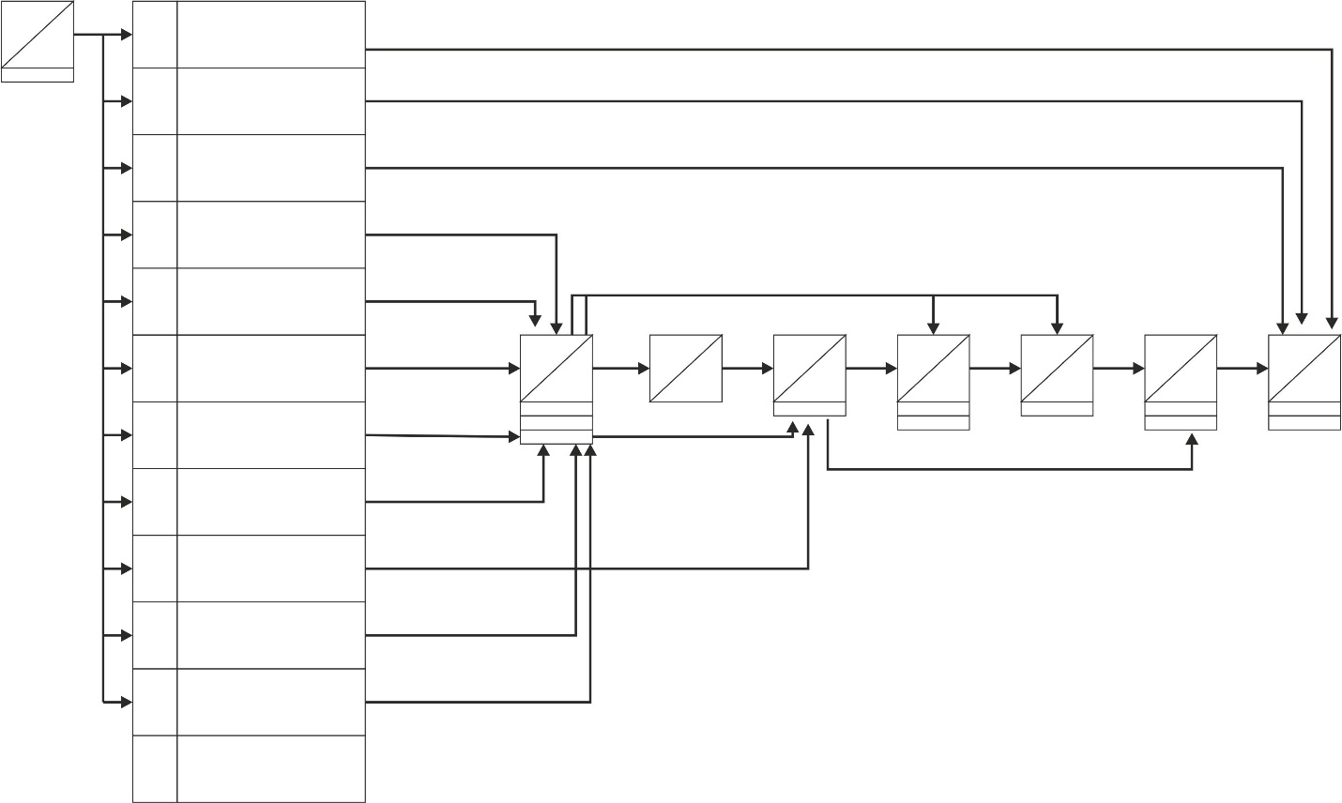

Рисунок 3.2 – Монтажный график заготовительной секции

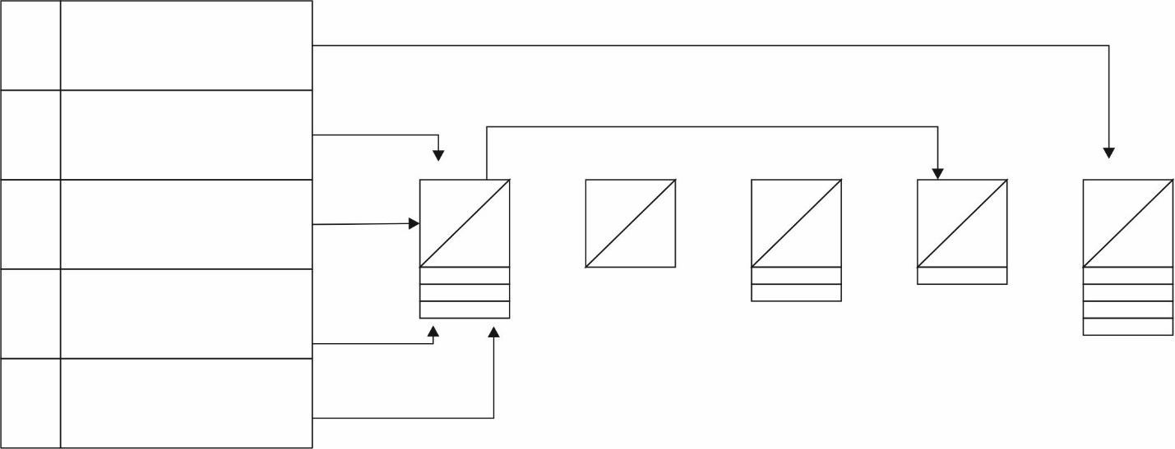

Рисунок 3.3 – Монтажный график монтажной секции

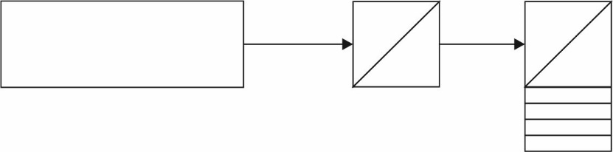

Рисунок 3.4 – Монтажный график отделочной секции

## Сводная таблица численности рабочих потока

Для расчетного анализа технологической схемы потока составляют сводку рабочей силы.

Сводку рабочей силы представляют по потоку в целом (таблица 3.6). В её основе лежат сведения по расчётному количеству рабочих неделимых и организационных операций.

Таблица 3.6 – Сводка численности рабочих

|  |  |  |  |  |  |  |  |  |  |  |  |  |
| --- | --- | --- | --- | --- | --- | --- | --- | --- | --- | --- | --- | --- |
| Разряд | Время по виду работ, с | | | | | | Итого | | | Сумма разрядов | Тарифный  коэффициент | Сумма тарифных коэффициентов |
| М | Р | С | П | У | А | время, с | Nр, чел | % соотношение |
| 1 | 2 | 3 | 4 | 5 | 6 | 7 | 8 | 9 | 10 | 11 | 12 | 13 |
| 1 | - | 162 | - | - | 60 | - | 222 | 0,52 | 1,27 | 0,52 | 1,060 | 0,55 |
| 2 | 800 | 1 348 | - | - | 780 | - | 2928 | 6,88 | 16,77 | 13,76 | 1,802 | 12,40 |
| 3 | 3323 | 1639 | 280 | 768 | 3 882 | 120 | 10012 | 23,51 | 57,30 | 70,53 | 2,014 | 47,35 |
| 4 | 2469 | - | 220 | - | 1622 | - | 4311 | 10,12 | 24,66 | 40,48 | 2,173 | 21,99 |
| Итого: время | 6592 | 3149 | 500 | 768 | 6344 | 120 | 17473 | - | 100 | 125,29 | - | 82,29 |
| Кол-во раб. по спец-ти | 15,48 | 7,40 | 1,17 | 1,80 | 14,90 | 0,28 |  | 41,03 | - | - | - | - |

## Сводная таблица оборудования и рабочих мест

Сводка оборудования - это перечень и число единиц основного и резервного оборудования, необходимого для выполнения данного технологического процесса (табл. 3.7).

Основное оборудование рассчитывают по технологической схеме с учетом кратности операций. На кратных операциях каждому исполнителю необходим полный комплект оборудования и оснастки.

Число единиц резервного оборудования (установленное в потоке на случай поломки основного) зависит от типа оборудования и принимается равным 5... 8 % числа единиц основного оборудования. Для наиболее важных спецмашин предусматривается 1 резервная, даже если не получается по расчету, для оборудования ВТО резервное не рассчитывается. Часть резервного оборудования может не устанавливаться в поток, а храниться у механиков. Запасное оборудование рассчитывается в количестве 10% от основного и включается в сводку оборудования. Число единиц оборудования спаренных рабочих мест принимается равным 5 % числа единиц основного оборудования.

Таблица 3.7 – Сводка оборудования и рабочих мест

|  |  |  |  |  |  |  |  |
| --- | --- | --- | --- | --- | --- | --- | --- |
| Вид и класс оборудования | Количество оборудования, ед. | | | | Рабочее место | | |
| Основное | резервное | запасное | Всего | Наимение | Габариты, мм | Кол-во осн+рез |
| GC 6150M TYPICAL Китай | 21 | 1 | 2 | 24 | машинное | 1200*650 | 22 |
| TYPICAL GT670-01 Китай | 1 | - | 1 | 2 | Автоматическое | 1200*650 | 1 |
| TYPICAL GT660***-***01 Китай | 1 | - | 1 | 2 | Автоматическое | 1200*650 | 1 |

Продолжение таблицы 3.7

|  |  |  |  |  |  |  |  |
| --- | --- | --- | --- | --- | --- | --- | --- |
| Durkopp Adler 179-171629-01 | 4 | - | 1 | 5 | Специальное | 1200*650 | 4 |
| Стол для проверки и подрезки | 2 | - | - | 2 | Ручные | 1800x900 | 2 |
| Пресс JIEJIA CZAJ-109 | 6 | - | - | 6 | Прессовое | 1200x1266 | 6 |
| Утюг с парогенератором  ART Rotondi | 17 | - | 1 | 18 | Утюжельное | - | - |
| Утюжельный стол ART Rotondi | 17 | - | - | 17 | Утюжельное | 1400x800 | 17 |
| Паровоздушный маникен QAD 1 Rotondi, | 1 | - | 1 | 2 | Утюжельное | 1200x500 | 1 |
| Стол для готовой продукции | 2 | - | - | 2 | Ручные | 1800x1200 | 2 |
| Итого | 72 | 1 | 7 | 80 |  |  | 56 |

## Расчет ТЭП

Технико-экономические показатели (ТЭП) лучше представлять в форме таблицы 3.7.

Производительность труда одного рабочего в смену ПТ опреде- ляется по формуле 2.25:

, (2.25)

где Мсм – выпуск изделий в смену, ед.

Nф – количество рабочих фактическое, чел.

О степени механизации потока, загрузки каждой машины судят по пока-зателям Кмех и Ки.о., которые рассчитывают по формулам 2.26 и 2.27:

 (2.26)

где Т мех о.о– затраты времени на все механизированные работы по организационным операциям, с;

Тизд – затраты времени на изготовление изделия, с;

Кмех. – коэффициент механизации,

 (2.27)

где Т мех н.о. – затраты времени на все механизированные работы по неделимым операциям, с;

Ки.о. **–** коэффициент использования оборудования.

Стоимость изготовления изделия или величина заработной платы за единицу изделия, рассчитывается по формуле 2.28:

 (2.28)

где ЧIТС – часовая ставка I разряда;

ΣТК – сумма тарифных коэффициентов;

Мсм – выпуск изделия в смену, ед.

Таблица 3.7 – Технико-экономические показатели

|  |  |  |  |
| --- | --- | --- | --- |
| Наименование  показателя | Един. изм. | Расчетная  формула | Расчет |
| 1 | 2 | 3 | 4 |
| Производительность труда | шт. |  | 67,63/41=1,65 |
| Средний тарифный разряд |  |  | 125,29/41,03=0,37 |
| Средний тарифный коэффициент |  |  | 82,29/41,03=2,00 |
| Коэффициент механизации |  |  | 6592+500+768+120/17473=0,46 |
| Коэффициент использования оборудования  GC 6150M TYPICAL  TYPICAL GT670-01  TYPICAL GT660***-***01 |  |  | 6592/8427=0,07  120/240=0,50  500/1369=0,37  0,07+0,50+0,37=0,94 |
| Расценка сдельная | руб. |  | (103,00*8*2,00)/ 1,65=998,790 |
|  | (103,00*8*82,29)/67,63=1002,620 |
| Съем продукции с 1м2 S | Ед. м2 | С=Мсм/Sn | 67,63/320=0,21 |

## Контроль качества и сертификация продукции

Для обеспечения функционирования системы контроля на предприятиях создается специальная служба — отдел технического контроля (далее — ОТК).

Главными задачами службы технического контроля являются предотвращение выпуска продукции, не соответствующей требованиям нормативно-технической документации, укрепление производственной дисциплины и повышение ответственности всех звеньев производства за качество выпускаемой продукции.

Наиболее прогрессивной является форма трехступенчатого контроля качества со стороны ОТК, начиная со швейных цехов и заканчивая складом готовой продукции.

1 Выборочный текущий контроль в технологическом потоке межоперационными контролерами ОТК

2 Полный контроль готовой продукции сотрудниками ОТК

3 Ежедневный инспекторский контроль готовой продукции на складе готовой продукции специалистами предприятия.

Все результаты контроля заносят в журнал контроля.

На первом этапе контроль сначала производит сам исполнитель организационной операции до начала работы выявляет дефекты с предыдущих организационных операций и после выполнения своей задачи проверяет свою работу на качество в случае выявления дефектов сотрудник обращается к мастеру и проблема решается в дальнейшем через мастера и отдел ОТК. Также параллельно контролер отдела ОТК перемещается по всему цеху согласно графику и проверяет качество выполнения операций.

На втором этапе контролер ОТК проверяем готовое изделие на столе готовой продукции согласно установленной «карте проведения технического контроля». При выявлении дефекта изделие возвращается в цех для его устранения.

На третьем этапе готовая продукция ежедневно проверяется на складе для выявления дефектов возникших при транспортировке или других действиях.

Таким образом обеспечивается полный контроль качества продукции и исключается вероятность возникновения или обнаружение дефектов в уже готовом изделии. При такой форме контроля качество повышается и изделие получает больший срок эксплуатации.

## Охрана труда, техника безопасности

Правовые основы регулирования отношений в области охраны труда между работодателями и работниками определены ст. 37 Конституции РФ: каждый имеет право на труд в условиях, отвечающих требованиям безопасности и гигиены. Нормы и правила по охране труда содержатся в разделе X ТК РФ "Охрана труда". Нормы и правила по охране труда содержатся также в других федеральных законах и иных нормативных правовых актах. При этом конкретные требования соблюдения охраны труда регламентируются различного рода нормативными актами - ГОСТами, санитарными и строительными правилами, другими нормативными документами, утверждаемыми уполномоченными на то органами государственной власти.

Ответственное лицо за все нарушения техники безопасности и охраны труда несет на себе директор предприятия.. Рабочее место должно отвечать безопасным условиям проведения работ, оборудование, инструмент и приборы - характеру выполняемой работы и исключать травматизм.

Личный состав проходит инструктаж вводный, первичный на рабочем месте, повторный, внеплановый, текущий.

Правилами по охране труда предусмотрены: вводный инструктаж, первичный и повторный инструктаж на рабочем месте, внеплановый и текущий инструктаж.

Основными мероприятия по исключению травматизма и профзаболеваний:

* замена технологических процессов и операций, связанных с возникновением опасных и вредных производственных факторов, процессами и операциями, при которых указанные факторы отсутствуют или не превышают предельно допустимых концентраций, уровней;
* комплексная механизация, автоматизация, применение дистанционного управления технологическими процессами и операциями при наличии опасных и вредных производственных факторов;
* герметизация оборудования;
* применение средств коллективной и индивидуальной защиты работников;
* разработка обеспечивающих безопасность систем управления и контроля производственного процесса, включая их автоматизацию;
* применение мер, направленных на предотвращение проявления опасных и вредных производственных факторов в случае чп
* финансирование охраны труда осуществляется за счет прибыли предприятия

# Заключение

Данная курсовая работа посвящена разработке технологического процесса изготовления женского демисезонного пальто.

Выбор актуальной модели женского демисезонного пальто был произведен на основании изучения и анализа актуальных на текущий период и перспективных моделей аналогов по данному ассортименту, в результате которого были заимствованы некоторые элементы при разработки женского демисезонного пальто по теме курсового проекта.

Для изготовления женского демисезонного пальто были использованы актуальные на данным момент материалы соответствующие условиям эксплуатации проектируемого изделия, технологическим требованиям и эстетическим. Технологическая обработка выбрана в соответствии с волокнистым составом и свойствами материалов.

Также были использованы новейшие методы обработки и оборудование, выбор оборудования был произведен с учетом методов обработки, средней мощности технологического потока и технологических свойств обработки материала

Для подсчета расхода материала была выполнена раскладка лекал, для снижения межлекальных потерь. По результатам рациональной раскладки межлекальные потери составили 13,57%

Далее на основе укрупненной схемы сборки была составлена технологическая последовательность с трудоемкостью 17473 секунд, на основе исходнвх данных был выполнен предварительный расчет и составлена схема разделения труда.

После выполнен графический и расчетный анализ. Анализ потока по коэффициенту согласования показал, что поток загружен равномерно.

В конце проектирования был выполнен расчет технико-экономических показателей. По расчетам видно стоит ли запускать изделие в производство. В данном случае производительность труда составила 1,65; коэффициент механизации равен 0,46, а расценка составила 1002,620.

В целом изготовление проектируемой модели женского демисезонного пальто значительно сэкономит затраты на материалы и использование оборудования.

Таким образом, по результатам выполнения курсового производства проектируемое изделие можно запускать в производство.

# Список литературы

1. Першина Л.Ф., Петрова С.В. Технология швейного производства: Учебник для средних учебных заведений. 2-е издание, переработанное и дополненное. М.: Легпробытиздат. 1991. - 416 с.
2. Проектирование предприятий швейной промышленности: Учебник для вузов / А.Я. Изместьева, Л.П. Юдина, П.Н. Умнякова и др.: под редакцией А.Я. Изместьвой, - М.: Легкая и пищевая промышленность, 1983. - 264 с.
3. Проектирование технологических процессов изготовления одежды по индивидуальным заказам: Учебник для вузов. М, «Легкая индустрия», 1976. - 120 с. С ил.
4. Справочник по швейному оборудованию / Зак М.С., Горохов И.К., Воронин Е.И. и др., - М.: 1981.
5. Берновский, Ю.Н. Стандарты и качество продукции: Учебно-практическое пособие Ю.Н. Берновский. - (Высшее образование) / Ю.Н. Берновский. - М.: Форум, 2017. - 256 c.
6. Карнаух, Н.Н. Охрана труда: Учебник для СПО / Н.Н. Карнаух. - Люберцы: Юрайт, 2016. - 380 c.